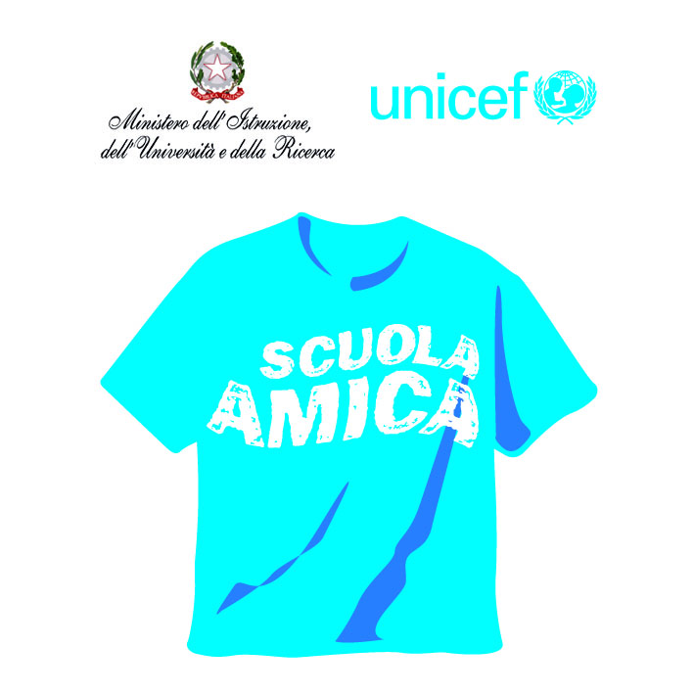

Ministero dell’Istruzione

ISTITUTO COMPRENSIVO VIA NOVARIA - VILLANTERIO
Via Novaria, 3 - 27019 - VILLANTERIO (PV) - CF: 90007680185
Tel. 0382/974008
E-mail Segreteria: pvic813007@istruzione.it - PEC: pvic813007@pec.istruzione.it
E-mail Dirigente Scolastico: dirigentescolastico@icvillanterio.edu.it

- Al DSGA
dell’ I.C. di Villanterio

- Agli ATTI

OGGETTO: RICHIESTA DI PERMESSO BREVE (ART. 22 DEL C.C.N.L. - Comparto Scuola)

Il/La sottoscritto/a ____________________________________________________

Qualifica _________________________________ a tempo indeterminato/determinato

C H I E D E

la concessione di un permesso breve per il giorno __________ dalle ore _________ alle ore _____
per i seguenti motivi:

- PERSONALI

Fa presente che in tale orario potrà essere sostituita dal/dalla collega ______________ che ha dato la propria disponibilità.

Dichiara che recupererà le ore usufruite come specificato:

- Il giorno ____________ dalle ore ________ alle ore ________

- Il giorno ____________ dalle ore ________ alle ore ________

nel seguente modo: ____________________________________________________________

__________________________________________________________________________

Data____________ Firma

_________________________________

Vista la domanda di cui sopra:

Si concede/non si concede quanto richiesto LA DSGA
(Sig. ra Mannarino Loredana)
***************************************************************************************************

